ЛГП-28 |  | Песочный дворик "Бабочка"
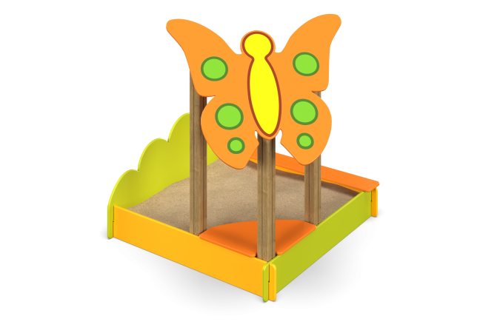

Размеры, мм: | 1800x1800x1500 | Вес, кг: | 100
Характеристики материалов
Материалы: влагостойкая березовая фанера, дерево, металл, акриловая краска, лак, порошковая краска.
Песочница состоит из 3 опорных столбов сечением 100 мм х100 мм, произведенных из деревянного клееного бруса, состоящим из трех ламелей хвойных пород. На гранях столбов, по центру, по всей длине имеется фрезерованная разгрузочная канавка. Все столбы отшлифованы, кромки скруглены (радиус скругления 20 мм). Обработанные поверхности покрыты тонированным и бесцветным лаком.
Опорные столбы в основании имеют металлические подпятники П-образной формы толщиной стенки 3 мм с приваренной к ним трубой диаметром 42,3 мм с толщиной стенки 3,2 мм.
Декоративный элемент «Бабочка» выполнен из высокопрочной влагостойкой фанеры толщиной 15 мм с нанесенным рисунком, выполненный печатным способом. Изображение напечатано с использованием атмосферостойких чернил отверждаемых ультрафиолетом.
Кроме декоративных качеств, напечатанный рисунок обладает хорошей износостойкостью, стойкостью к термоокислительному старению, к выцветанию под действием солнечного света и атмосферных осадков, к бытовым моющим средствам, и обеспечивает эксплуатацию в диапазоне температур (от - 45 до + 45°С).
Столбы в основании имеют металлические подпятники П-образной формы толщиной стенки 3 мм и приваренную к ним трубу диаметром 42,3 мм.
Все подпятники окрашены порошковой краской.
Борта песочницы угловое сидение и накладка на борт изготовлены из высокопрочной, влагостойкой фанеры толщиной 21 мм. Борта песочницы собираются в паз.
На фигурный борт песочницы нанесены изображения цветов, так же выполненные печатным способом.
По трем углам песочницы, с внутренней стороны, установлены металлические уголки сечением 32 мм х 32 мм с толщиной стенки 4 мм с просверленными отверстиями диаметром 6 мм для фиксации бортов песочницы.
Все элементы, выполненные из фанеры, окрашены в два слоя акриловой краски и имеют специальное покрытие – антиграффити.
Все имеющиеся металлические детали зачищены, обезжирены, и покрыты порошковой полиэфирной краской.
Весь крепеж оцинкован.
Выступающие части резьбовых соединений закрыты пластиковыми заглушками.
Комплектация:
песочница с бабочкой– 1 компл.
Крепежный комплект - 1 шт.

